نموذج اختبار الوحدة الثالثة للصف الثاني

السؤال الأول في مجال الحديث الشريف : اكمل الحديث الشريف المقرر حفظه :
- بسم الله ولجنا وبسم الله خرجنا و---------------------------------------------------------------

السؤال الثاني في مجال العقيدة : حوط الصور الدالة على حسن التوكل على الله تعالى 0
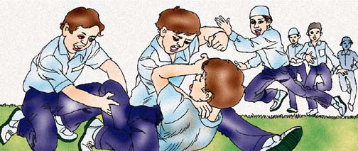
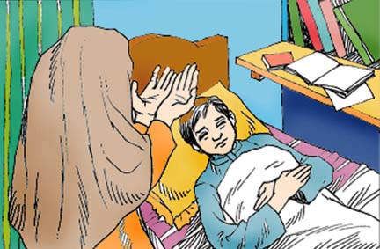

ب- ظلل ثمرات حسن التوكل على الله تعالى :
يهديني ويرزقني
أصاب بالكسل
يحبني الله تعالى

السؤال الثالث : في مجال الحديث الشريف : ( أ ) ضع علامة ( ) عند الإجابة الصحيحة وعلامة ( × ) عند الإجابة الخاطئة .

- أنعم الله تعالى على جميع الأحياء بنعمة السكن . ( )
- دعاء دخول المنزل سنة عن الرسول محمد صل الله عليه وسلم . ( )
- المسلم لا يحصن نفسه عند الخروج من المنزل . ( )

ب- رتب دعاء الخروج من المنزل بوضع الرقم المناسب :

ولا حول ولا قوة إلا بالله
على الله
بسم الله توكلت

( ) ( ) ( )

